Контрольна робота з теми «Інтеграл та його застосування»
Завдання 1-4 по 0,5 балів
1. Укажіть загальний вигляд первісної для функції f (x) = sin 4 x.
А  $-\frac{1}{4}$ cos 4x + c | Б  $\frac{1}{4}$ cos 4x + c | В  4 cos 4x + c | Г  – 4 cos 4x + c | Д  – cos 4x + c
2. Функція $F\left(x\right)=10x^{5}-4$ є первісною функції $f\left(x\right).$ Укажіть функцію $G(x)$, яка також є первісною функції $f(x)$
А | Б | В
$$G\left(x\right)=10x^{5}+7$$ | $$G\left(x\right)=2x^{6}-4x$$ | $$G\left(x\right)=50x^{6}$$
Г | Д
$$G\left(x\right)=50x^{4}$$ | $$G\left(x\right)=x^{5}-4$$
3. Яку назву має ця формула $\int_{a}^{b}{f\left(x\right)dx=F\left(b\right)-F(a)}$ ?
А | Б
формула Ваєрштраса | формула Лейбніца
В | Г
формула Ньютона-Лейбніца | формула Гауса

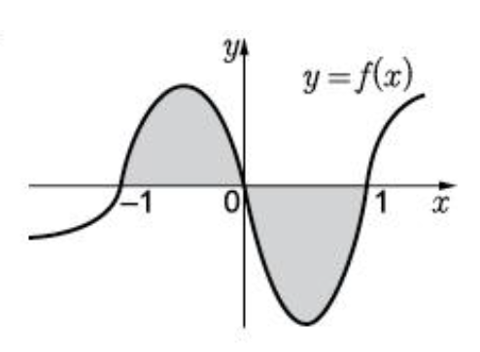
4. Вкажіть формулу для обчислення площі
зафарбованої фігури
А | $$\int_{-1}^{1}{f\left(x\right)dx}$$
Б | $$2\int_{0}^{1}{f\left(x\right)dx}$$
В | $$\int_{0}^{1}{f\left(x\right)dx}-\int_{-1}^{0}{f\left(x\right)dx}$$
Г | $$2\int_{-1}^{0}{f\left(x\right)dx}$$
Д | $$\int_{-1}^{0}{f\left(x\right)dx}-\int_{0}^{1}{f\left(x\right)dx}$$
5. Установіть відповідність між функціями (1 – 4) та їхніми первісними (А – Д). За кожну відповідність 0,5 балів
1 | $$y=\frac{7}{х}$$ | А | $\frac{х^{8}}{8}+C$
2 | $y=\frac{1}{х^{7}}$ | Б | $\frac{-1}{6х^{6}}+C$
3 | $$y=7x$$ | В | $$3x^{2} +C$$
4 | $$y=x^{7}$$ | Г | $$7\ln\left|х\right|+C$$
 |  | Д | $$\frac{7х^{2}}{2}+C$$
Завдання 6-7 по 1 балу
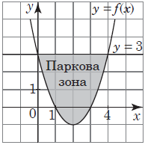
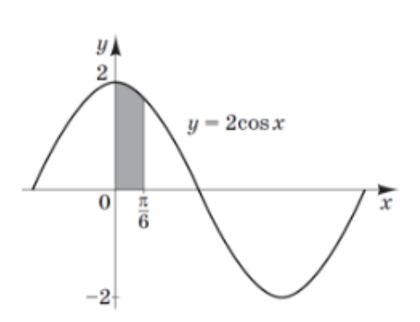
6. Обчисліть площу зафарбованої фігури, зображеної на рисунку. Оберіть правильну відповідь
А | $$\frac{1}{2}$$
Б | $$\frac{\sqrt{3}}{2}$$
В | $$1$$
Г | $$\sqrt{2}$$
Д | $$\sqrt{3}$$
7. Обчисліть площу паркової зони. Запишіть відповідь числом, без одиниць вимірювання. Мішане або дробове число записувати у вигляді неправильного дробу.

Відповідь: Площа ділянки ___

Завдання 8-10 по 2 бали
8. Побудуйте та обчисліть площу фігури, обмеженої лініями:
$y = 5 – x^{2} та y = 3 – x.$
Відповідь: Площа фігури ___
9. Побудуйте та обчисліть площу фігури, обмеженої лініями:
$y=x^{2}-2x$ та $y=-x^{2}+6x-6$
Відповідь: Площа фігури ___
10.Знайдіть об’єм тіла, утвореного обертанням навколо осі абсцис фігури, обмеженої лініями:
$y=\sqrt{x}, x=1, x=4, y=0$
Відповідь: Об’єм тіла ___$π$

